АДМИНИСТРАЦИЯ КУРСКОГО РАЙОНА КУРСКОЙ ОБЛАСТИ
МУНИЦИПАЛЬНОЕ БЮДЖЕТНОЕ ОБЩЕОБРАЗОВАТЕЛЬНОЕ УЧРЕЖДЕНИЕ
« КУРАСОВСКАЯ ОСНОВНАЯ ОБЩЕОБРАЗОВАТЕЛЬНАЯ ШКОЛА »
КУРСКОГО РАЙОНА КУРСКОЙ ОБЛАСТИ

Творческий проект по технологии
На тему: Вязание крючком. Салфетка.

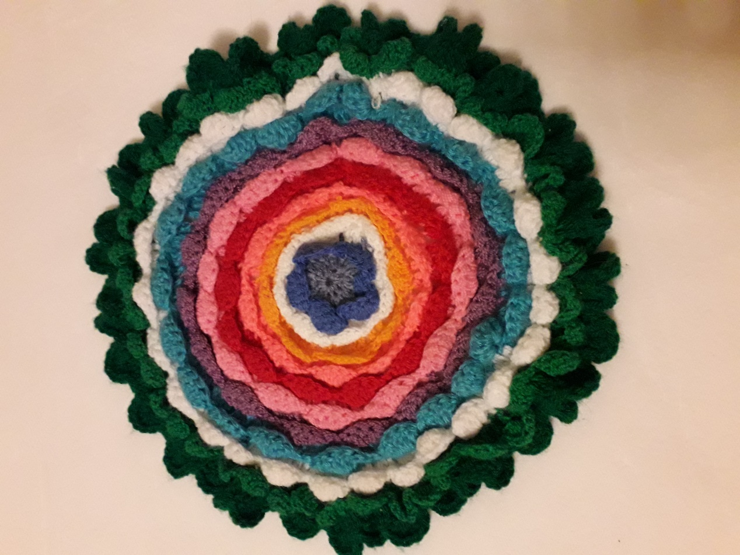

Руководитель: Черных Елена Викторовна
Содержание

Цели проекта.............................................................................3
Обоснование выбора темы проекта..........................................................3
Модное рукоделие.........................................................................................3
История вязания . 4
Выбор модели......................................................................................5
Выбор материалов, инструментов, оборудования.............................6
Технологическая последовательность изготовления....................................7
Схемы для вязания........................................................................8
Выбор крючка...........................................................................................9
Уроки вязания крючком............................................................................12
Правила безопасной работы...................................................................10
Санитарно-гигиенические требования..........................................................12
Эколого-экономическое обоснование проекта............................................12
Рекламный проспект..........................................................................13
Оценка качества и сложности проекта.......................................................14
Список использованной литературы...................................................15

Цели проекта
1. Научиться вязать крючком
2. Познакомиться с историей данного вида рукоделия
3. Связать полезную вещь
4. Украсить интерьер своего дома

Обоснование выбора темы проекта
С 5 класса я осваиваю различные виды рукоделия. Научилась вышивать, плести бисером, освоила технику шитья, вязания спицами и крючком.
Существует распространенное мнение, что вязание - это занятие для бабушек и представляется делом скучным и однообразным. Это абсолютно не так, ведь сегодня большой популярностью пользуются предметы трикотажа, сделанные своими руками. Свитер или жилет, связаные самостоятельно, являются эксклюзивными, и можете быть уверены, ни у кого больше не встретятся. Кроме того, по утверждениям медиков, вязание приносит неоценимую пользу для здоровья.
Работа крючком, или спицами - это, прежде всего, творчество, приносящее удовольствие, отгоняющее дурные мысли. Весь процесс вязания способствует поднятию жизненного тонуса и поднимает настроение.

Модное рукоделие
В настоящее время салфетки, связанные крючком, снова входят в моду. Это необыкновенной красоты изделия украсят любую комнату.
Салфетки выполняются в различных техниках и имеют самую разнообразную форму. Салфетки вяжут из отдельных мотивов, вкруговую, они могут быть ажурными и плотными. Салфетки можно украсить бисером, жемчужинами, атласными ленточками и многими другими материалами, в зависимости от вашей фантазии. Можно обвязать нитками несколько салфеток, изготовленных из одной ткани, при этом сохраняя кружевной узор.

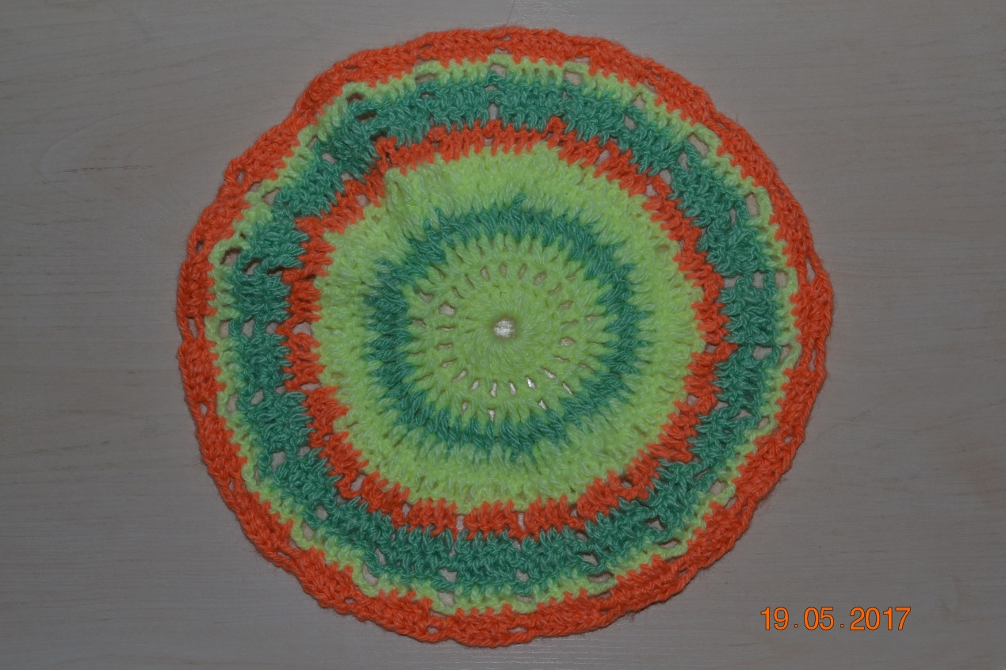

История вязания
Вязание является одним из самых старинных видов декоративно-прикладного искусства, он существует более трех тысяч лет. Вязаные вещи были найдены в древних захоронениях Египта, Рима, Греции. В одной из гробниц фараонов был найден детский вязаный носок. Большой палец был вывязан отдельно, так как в то время носили обувь, похожую на современную пляжную. В V в. вязание процветает на Востоке и примерно в IX в. попадает в Европу, где до этого времени чулки шили из полотна и тонкой кожи. В Европе появляются вязаные чулки. Их носили и короли, и их свита. В Испании только в XVI в. получили признание вязаные чулки, и английский король Генрих VIII получил оттуда в качестве дорогого дара пару чулок ручной вязки. Чулки были необходимым предметом одежды, в XVII и XVIII вв. в холодное время мужчины надевали сразу 12 пар чулок. Известно, что тогда, как правило, вязанием занимались мужчины, а не женщины. В 1589 г. гальвертонский священник Уильям Ли изобрел первую вязальную машину, но английская королева Елизавета I отказала ему в патенте, так как чулки, связаные на этой машине, показались ей толще сшитых из шелка, и посоветовала изобретателю зарабатывать деньги честным трудом. Ли перебрался во Францию и в г. Руане основал первую механическую трикотажную мастерскую. В конце XVIII в. во Франции изобрели круговую трикотажную машину, вязавшую полотно в виде трубы. Чулки, вязаные на машине, быстро вытеснили ручные изделия, так как были гораздо дешевле.
Выбор модели
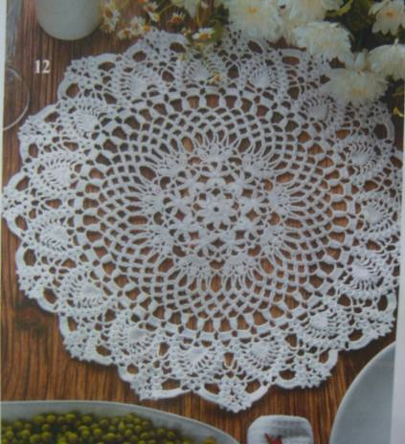
№ 1
Ажурная белоснежная салфетка – отличный аксессуар любого интерьера!
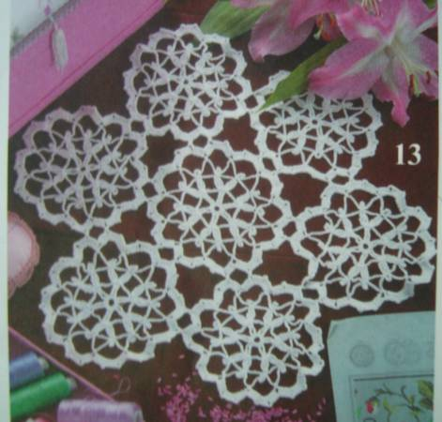
№ 2
Салфетка, связанная из отдельных мотивов – легка, воздушна, неповторима!
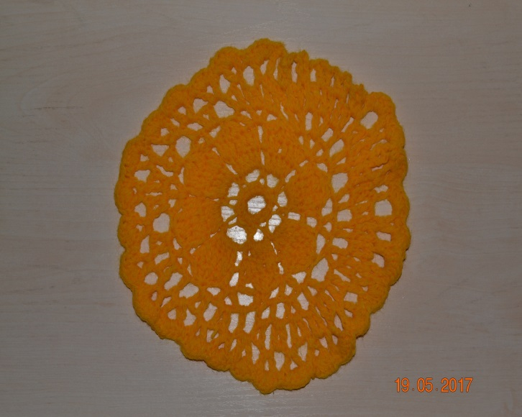

№ 3
Разноцветная салфетка, вязаная по кругу с интересным декором

Выбор материалов, инструментов, оборудования

- Из трех вариантов мне больше захотелось связать салфетку под №3
- Для изготовления салфетки подойдут пряжа жёлтого цвета.
- Крючок №4 .
- Журналы « Валентина ».

Небольшая ажурная салфетка крючком сможет украсить не только ваш дом, но ее также можно подарить на любые праздники, ведь это ручная работа. Она подойдет для украшения праздничного стола или для уютного оформления полок. Предлагаем вам связать вместе с нами ажурную салфетку диаметром 15 см.

Для работы потребуется:
- 12 г пряжи YarnArt Jeans жёлтого цвета в 50 г – 160 м;
- Крючок 4,0.

Условные обозначения:
- СтБН – столбик без накида;
- СтСН – столбик с накидом;
- ССт – соединительный столбик;
- ВП – воздушная петля;
- ПСтСН – полустолбик с накидом.

Схема вязания небольшой ажурной салфетки крючком:
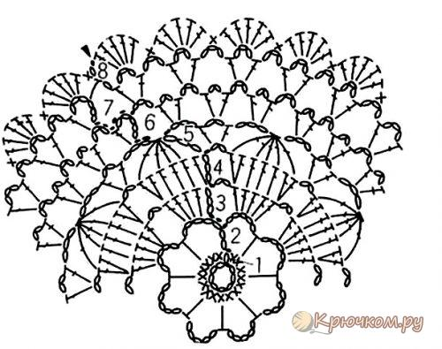

Ход вязания небольшой ажурной салфетки крючком:
Набрали цепочку из 8ВП.
Соединяем в кольцо и приступаем к вязанию
- 1 ряд: 1 ВП, 16 СтБН, ССт;
- 2 ряд: вначале вязания столбики заменяем на соответствующее число ВП. *1ПСтСН, 5ВП* х 8;
- 3 ряд: вязание под арки из 5-ти ВП. ССт *5 СтСН, 2 ВП* х 8, ССт;
- 4 ряд: в следующие пять столбиков предыдущего ряда вяжем так: *2 СтСН, 3 СтСН, 2 СтСН, 2 ВП* х 8, ССт;
- 5 ряд: пропуская 2-ой и 6-ой столбик, вяжем 5 СтСН с одним основанием, 3 Вп, под 2 ВП – 1 СтСН, 2 ВП, 1 СтСН* х 8* ССт;
- 6 ряд: под все арки из ВП вяжем *1 СтСН, 2 ВП, 1 СтСН, 3 ВП* ССт;
- 7 ряд: начинаем с провязывания ССт под арку и вяжем *1 СтСН, 3 ВП, 1 СтСН, 3 ВП*, пропускаем одну арочку и повторяем вязание от * до*. Заканчиваем ряд – 1 ВП, 1 ПСтСН;
- 8 ряд: *1 СтБН под арку, 5 СтСН под следующую*, ССт.
Обрезаем нить, закрепляем.

Технологическая последовательность изготовления

1.Эскиз
2.Материалы, инструменты .
3.Связать салфетку согласно схемам по кругу.
4.Крючок, пряжа, схемы.
5.Слегка отпарить с изнаночной стороны
6.Гладильная доска, утюг

Выбор крючка
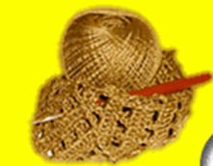
Большое значение при выполнении любой работы имеет правильно подобранный инструмент.
Крючки для вязания бывают разные: стальные, пластиковые, деревянные или костяные.
Самые популярные крючки для вязания – стальные. Они прочны, не гнутся, не ломаются, не пачкают пряжу, не истираются при больших объемах работ. Толщина крючков для вязания колеблется от 0.5 мм до 8 мм. Подбирать крючки нужно в соответствии с нитками. Крючок для вязания должен быть на 1,5 размера больше, чем размер ниток.
Уроки вязания крючком
Крючок держат в правой руке как карандаш или ручку. Указательный палец несколько вытянут вперед и лежит на крючке. Руки должны свободно двигаться, локти — не иметь опоры.
К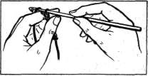онец нитки от клубка перекидывают через указательный палец левой руки к себе и прижимают его большим пальцем. Нитка к клубку проходит между ладонью и остальными пальцами левой руки. Ее натяжение регулируют средним и безымянным пальцами. Нитку от клубка называют рабочей.

Ц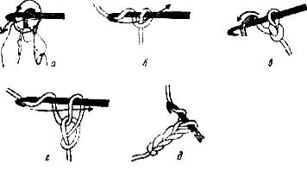ЕПОЧКА-ОСНОВА СОСТОИТ ИЗ ВОЗДУШНЫХ ПЕТЕЛЬ. Для образования первой петли цепочки кладем рабочую нить, идущую от клубка, на первый сустав указательного пальца левой руки (оставив конец на 3—4 см свободно свисающим), поддерживаем нить от клубка большим пальцем, подводим крючок под нее и поворачиваем его вместе с нитью на 360° против движения часовой стрелки. Перекрест нити, образовавшийся в результате такого поворота, немного ослабляем, делаем наброс нити на крючок Движением «к себе», зацепив головкой крючка рабочую нить, и проводим ее сквозь образовавшуюся петлю.
ПОЛУСТОЛБИК. Крючок вводят в третью петлю цепочки, захватывают нить и протягивают ее сразу через петлю цепочки и петлю на крючке. Получается полустолбик (двойная петля). Полустолбиком пользуются при замыкании круга цепочки воздушных петель, провязывая вместе первую петлю с конца цепочки и последнюю, а при круговом вязании изделий для соединения в конце круга последней петли на крючке с первой и второй петлей подъема, а также в начале ряда при убавлении в узоре столбиков без накида.
СТОЛБИК БЕЗ НАКИДА. 1р. – 1 петля подъема; крючок вводят в третью петлю цепочки под две нити косички, подхватывают нить и протягивают через петлю цепочки. На крючке две петли. Снова подхватывают нить и протягивают через две петли. Все последующие столбики ряда вяжут так же. Все ряды образца вяжут как первый.
СТОЛБИК С ОДНИМ НАКИДОМ. 1р. – две петли подъема, делают накид, крючок вводят в четвертую петлю основания, подхватывают нить и протягивают ее через петлю цепочки. На крючке три петли. Их провязывают в два приема: подхватывают нить и провязывают две петли. На крючке остаются еще две петли. Снова подхватывают нить клубка и провязывают их. Образуется столбик с накидом. Все последующие столбики вяжут также в каждую петлю цепочки.
СТОЛБИК С ДВУМЯ НАКИДАМИ. 1р. – три петли подъема, делают два накида и вводят крючок в пятую петлю цепочки с конца, подхватывают нитку и протягивают ее через петлю цепочки. На крючке четыре петли. Эти петли провязывают в три приема по две петли (аналогично столбику с накидом). Получился первый столбик с двумя накидами. Все последующие столбики вяжут в каждую петлю цепочки, как первый.

Правила безопасной работы и санитарно-гигиенические требования
1.При вязании сидеть надо прямо, касаясь корпусом спинки стула.
2.Расстояние от глаз до работы должно составлять 35-40 см.
3.При меньшем расстоянии развивается близорукость и в глаза попадают частички пыли, пряжи.
4.Перед началом и после окончания работы следует мыть руки с мылом, чтобы нить и полотно оставались всегда чистыми.
5.Во время вязания, клубок лучше держать в специальной клубочнице - небольшой корзинке или коробочке, стоящей на полу с левой стороны .
6.По окончании работы крючок следует вколоть в клубок и вместе с начатой работой положить в целлофановый или тканевый мешок, который хранят в шкафу, на полке.
7.Ножницы надо убрать в специальную коробочку.

Эколого-экономическое обоснование проекта

Для изготовления салфетки я использовала экологически чистые материалы – шерстяную пряжу. Это означает, что при естественных процессах тления или горения моё изделие не загрязнит окружающую среду. Я выполнила экологически чистое изделие.

Экономический расчет

Пряжа жёлтого цвета 1 шт 100 р.

Журнал 1шт 30 р.
Итого: 130 р.

Вывод: я была в магазине, и похожие изделия стоят от 250 рублей, а моя салфетка обошлась мне в 130 рублей и еще осталась пряжа на 2 такие же салфетки. Поэтому выполнять изделия самой не только приятно, но и выгодно.
Рекламный проспект
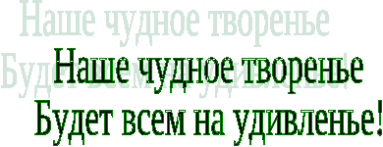

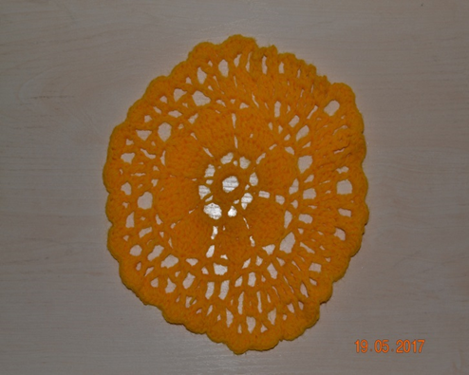

Оценка качества и сложности проекта
Результат полностью оправдал мои ожидания. Мне очень понравился внешний вид работы, цветовая гамма, и я считаю, что эта работа прекрасно дополнит интерьер моего дома. Когда я вязала салфетку, у меня не возникло никаких трудностей. Своим изделием я очень довольна. Так же, салфетка понравилась моей бабушке. Я решила связать ей такую же.
Контроль качества.
Готовое изделие отвечает следующим требованиям:
1.Конструктивные требования: получившееся изделие надежное, прочное. Готовое изделие полностью соответствует стилю. Оригинально сочетается с интерьером.
2.Технологические требования: техника вязания крючком не очень сложна в выполнении, но на ее изготовление нужно потратить много терпения.
3.Эстетические требования: для выполнения работы я использовала красную и синюю пряжу, они отлично сочетаются.
4.Экологические требования: изделие выполнено из экологически чистых материалов. Оно не принесет вреда ни экологии, ни здоровью человека.
5.Экономические требования: ручная работа столь дорога, что ее выгодно делать для себя, а не для продажи.
А так же:
1.Салфетка соответствует схеме вязания.
2.Цвет нитей изделия совпадает с цветом нитей на схеме.
3.Салфетка выполнена аккуратно, ошибок нет.

Список использованной литературы

- http://www.rukodeliya.ru
- http://www.myknit.ru
- http://www.uzelok
- http://petli.sitecity.ru
- Журнал «Валентина» №6, 2012
- Журнал «Валентина» №7, 2013

